ГЛАВНЫЕ ЗАДАЧИ по СОСТАВЛЕНИЮ СВЕДЕНИЙ
об АВТОРАХ СОЧИНЕНИЙ:
1. научиться пользоваться рекомендованными справочниками, понимать разницу между ними;
2. научиться концентрировать внимание и запоминать не всё подряд, а по следующей структуре:
 | АВТОР МУЗЫКИ/ОБРАБОТКИ | АВТОР СЛОВ
1 | ФИО композитора в сведениях про композитора | ФИО автора слов в сведениях об авторе слов
2 | Годы жизни композитора, | Годы жизни автора слов,
 | краткая характеристик эпохи в истории музыки/искусств
3 | КЕМ БЫЛИ?
 | Зачастую композиторы занимались смежной музыкантской деятельностью (исполнитель-пианист, преподаватель, дирижер, критик, общественный деятель и др.). | У авторов слов различать понятия поэзия и проза, т.е. писатель или (и) поэт.
4 | Композиторское наследие | Творческое наследие автора слов
 | У композитора систематизирование наследия по жанрам (от крупных к миниатюрам) с указанием ИЗВЕСТНЫХ, ЗНАЧИМЫХ сочинений. | У автора слов систематизирование наследия по жанрам с указанием ИЗВЕСТНЫХ, ЗНАЧИМЫХ сочинений.
5 | Названия вокально-хоровых сочинений композитора. | Названия произведений автора слов, которые были использованы в музыке, в хоровых сочинениях.
7 шагов составления сведений о композиторе
- Создать новый документ. Либо в Microsoft_Word, либо в OpenOffice_Текстовый документ (https://www.openoffice.org)
Формат листа: А4
Поля: верхнее – 2 см, нижнее – 2 см, левое – 2,5 см, правое – 1 см,
- Найти в электронном справочнике информацию.
Последовательность поиска: https://musicdic.info,
при КРАЙНЕЙ необходимости - https://dic.academic.ru/contents.nsf/enc_music/.
Скопировать текст из справочника, затем вставить его во вновь созданный документ через «специальная вставка - неформатированный текст»
Если сведения о композиторе не найдутся в вышеперечисленных справочниках – обратиться к преподавателю!!!
- Найти текст в хоровом словаря: (https://cloud.mail.ru/public/s46i/412gY3xrv) – вставить в документ – привести форматирование текста к вышеперечисленным требованиям – убрать повторяющиеся (из ранее вставленного текста) сведения.
Скопировать текст из справочника, затем вставить его в документ через «специальная вставка - неформатированный текст»
- После этого выделить вставленный текст полностью и отформатировать по следующим параметрам:
ШРИФТ:
Times New Roman. Его размер: 12-14.
АБЗАЦ:
Выравнивание текста по ширине.
Отступ слева/справа, интервал перед/после: 0.
Особый: отступ: 1,25 (Первая строка абзаца текста)
Междустрочный интервал: одинарный.
- Прочитать, понять, РАЗУМНО сократить текст. Из текста должно быть понятно:
ФИО композитора; годы жизни; кем был-чем занимался; жанры и название сочинений (оперы; балеты; для хора и орк.; для оркестра; кам.-интрум. музыка; фп. соч.; вок. муз., - примерная последовательность жанров)
НОВЫЙ ЖАНР – НОВАЯ СТРОКА (абзац)
- ОБЯЗАТЕЛЬНО прописывать источники, откуда цитируются сведения, например:
/по муз. энцикл. (ред. Келдыш) и хор. словарю (Романовского, ред. 2005 г.)/
или /Муз.-энцикл. словарь под ред. Келдыша, хор.словарь Романовского, 1972/
или /с сайтов – Московской консерватории (http://mosconsv.ru) и официального сайта композитора (http://grafff.ru)/
или /2017_сайт СПбГИК и открытые источники интернет/
или /сайты: «Русская поэзия», Красная книга российской эстрады, Википедия/
- Сохранить в формате *.doc или *.docx

Для самопроверки подготовки сведений про композитора
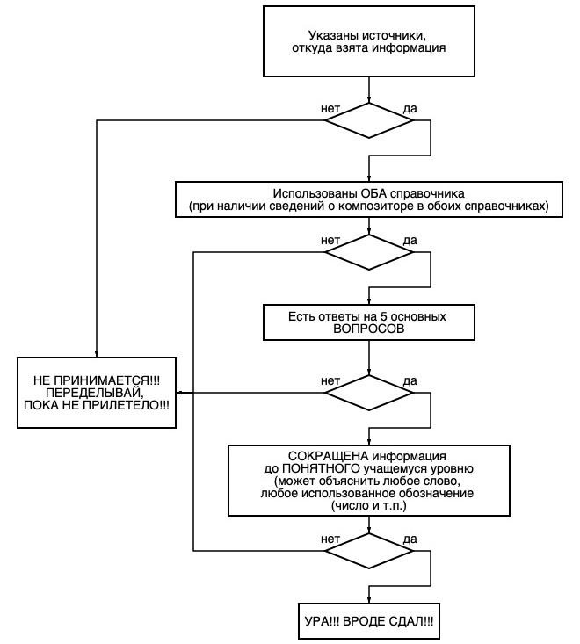
ТРЕБОВАНИЯ по СДАЧЕ ГОЛОСОВ и ПАРТИТУР
- Хор(ы) a`cappella играть наизусть (без педали).
- Одноголосие с аккомпанементом, в том числе эпизод (фраза, предложение, куплет и т. п.) - одновременно играть аккомпанемент и петь голос с текстом (по нотам).
- С сопровождением: объединять партии аккомпанемента и хора, играя их по нотам, текст и обозначения в нотах знать наизусть.
- КАЖДЫЙ голос КАЖДОГО сочинения (кроме одноголосного) петь с текстом по нотам ВЫРАЗИТЕЛЬНО, точно интонируя, ЗАПИСАВ его со счётом (метроном/карандашом по столу и т.п.) в видео- или аудио- формате и отправив на проверку СВОЕМУ преподавателю.
- Литературный текст знать наизусть, быть готовым играть с любой фразы (в любом из голосов партитуры) в случае очной сдачи голосов и партитур.

КРИТЕРИЙ ОЦЕНКИ СДАЧИ ГОЛОСОВ и ПАРТИТУР!!!
Система оценивания определяется оценками «отлично», «хорошо», «удовлетворительно», «неудовлетворительно» по 10-бальной шкале, имеющей следующую идентичность:
ОТЛИЧНО |  | ХОРОШО |  |  | УДОВЛЕТВОРИТЕЛЬНО
“10” | с плюсом | “7” | с плюсом | “4” |  | с плюсом
“9” | ОТЛИЧНО | “6” | ХОРОШО | “3” |  | УДОВЛЕТВОРИТЕЛЬНО
“8” | с минусом | “5” | с минусом | “2” - НЕУДОВЛЕТВОРИТЕЛЬНО!!!

Оценка | Критерии оценки | Уточняющие нормативы
«Неудовлетворительно»  (2) | Исполнение голосов/партитур не представлено или необходимые интонационно-слуховые навыки не сформированы, выполненные учебные задания содержат грубые ошибки (если исполненный ритм НЕВЕРНЫЙ - ни голоса, ни игра НЕ ПРИНИМАЮТСЯ) | Отсутствуют
«Удовлетворительно»  (3, 4) | Исполнение голосов/партитур со значительными техническими погрешностями и остановками, необходимые интонационно-слуховые навыки сформированы частично, уровень художественного представления низкий или совсем не показан (ритм ПРАВИЛЬНЫЙ, интонация с ОШИБКАМИ) | 3 - «удовлетворительно»  4 - «удовлетворительно» с тенденцией к повышению.
«Хорошо»  (7, 6, 5) | Исполнение голосов/партитур без значительных технических погрешностей и остановок, необходимые интонационно-слуховые навыки в основном сформированы, уровень художественного представления недостаточный для оценивания творческого мышления учащегося (ритм ПРАВИЛЬНЫЙ, интонация БЕЗ ОШИБОК, но НЕВЫРАЗИТЕЛЬНО и без соблюдения норм ЦЕПНОГО ДЫХАНИЯ) | 6 - «хорошо»,  5 - «хорошо» с тенденцией к понижению,  7 - «хорошо» с тенденцией к повышению
«Отлично»  (10, 9, 8) | Исполнение голосов/партитур без технических погрешностей и остановок, необходимые интонационно-слуховые навыки сформированы, голосовые возможности на высоком уровне, уровень художественного представления программы могут быть оценены числом баллов, близким к максимальному (ХУДОЖЕСТВЕННОЕ исполнение) | 9 - «отлично»,  8 - «отлично» с тенденцией к понижению,  10 - «отлично» с тенденцией к повышению.

Регламент проведения зачёта по дирижированию
СЕССИОННОЙ/ПОЛУГОДОВОЙ ПРОГРАММЫ
ЗАЧËТ ПО ДИРИЖИРОВАНИЮ. ПРОЦЕДУРА.
Дирижирование в последовательности:
- Два экземпляра нот - ПРЕПОДАВАТЕЛЮ и КОНЦЕРТМЕЙСТЕРУ,
по ОДНОМУ экземпляру КАЖДОГО сочинения - КОМИССИИ!!!
- Исполнение хора без сопровождения на фортепиано (по выбору учащегося и его преподавателя)
- Объявление учащимся исполняемой программы
- В произведениях без сопровождения задавание тона ПРИВЕТСТВУЕТСЯ, но НЕ является ОБЯЗАТЕЛЬНЫМ
- Дирижирование программы

После того, как продирижируют все учащиеся, кто допущен до сдачи зачёта, состоится перерыв, далее - устный опрос (коллоквиум)

КОЛЛОКВИУМ в ПОСЛЕДОВАТЕЛЬНОСТИ:
- 7, 8 классы: исполнение партитуры хора a`cappella, транспонируя его наизусть на полтона-тон вверх/вниз от основной тональности. Тональность выбирает комиссия. Учащийся сообщает приготовленные тональности.
- 7-11 классы: чтение НАИЗУСТЬ ВЫРАЗИТЕЛЬНО текста СТИХОТВОРНОЙ формы одного из произведения, вынесенного на зачёт.
- 7-11 классы: ответы на вопросы по содержанию произведений
- 7, 8 классы: ответы на вопросы по используемым источникам-справочникам для поиска информации о КОМПОЗИТОРЕ.
- 7-11 классы: ответы учащегося на вопросы комиссии по авторам сочинения (7-11 классы), а также и по самим сочинениям (8-11 классы): вопросы по обозначениям в нотах и используемым композитором средствам музыкальной выразительности (устная аннотация-анализ)
- объяснение по вопросам комиссии терминов хорового словаря Романовского.

Термины хорового словаря

Термины хорового словаря 7 класс
Ауфтакт, динамика, дирижёр, мелодия, метроном, мимика, нюансы, партитура, пауза, снятие звука, тактирование, тембр, темп, фермата, фразировка, хор, хормейстер, хоровая партия, штрих.
Термины хорового словаря 8 класс:
Акцент, альтерация, диапазон, камертон, канон, кантилена, капелла, ключ, лад, метр, мутация, неполный смешанный хор, однородный хор, ритм, смешанный хор, счётная доля, тональность, фактура + термины 7 класса
Термины хорового словаря 9 класс:
Агогика, антифон, дивизи, дикция, куплет, люфтпауза, обертоны, объединение тактов, октава, период, песня, полифония, пунктирный ритм, речитатив, рубато, синкопа, форма (музыкальная), цезура + термины 7 и 8 классов
Термины хорового словаря 10 класс:
Академический стиль, ансамбль, атака, глиссандо, интонация, кантата, лидертафель, мадригал, мотет, натуральный строй, опора, оратория, орфоэпия, позиция, портаменто, прикрытие звука, регистр, резонаторы, строй, темперация, тесситура, фальцет, цепное дыхание + термины 7, 8 и 9 классов
Термины хорового словаря 11 класс:
Голосоведение, двойной хор, интерпретация, комплементарный ритм, месса, народный хор, оперный хор, подголоски, распевание хора, репертуар, репетиция, русская народная песня, русская хоровая культура, сольмизация, сонористика, сюита, церковная музыка + термины 7, 8, 9 и 10 классов

